***Закрытие недели русского языка и литературы: подведение итогов, вручение грамот.***

-Здравствуйте дорогие!

Я хочу вручить грамоты , тем кто принимал участие в «Недели русского языка и литературы» .

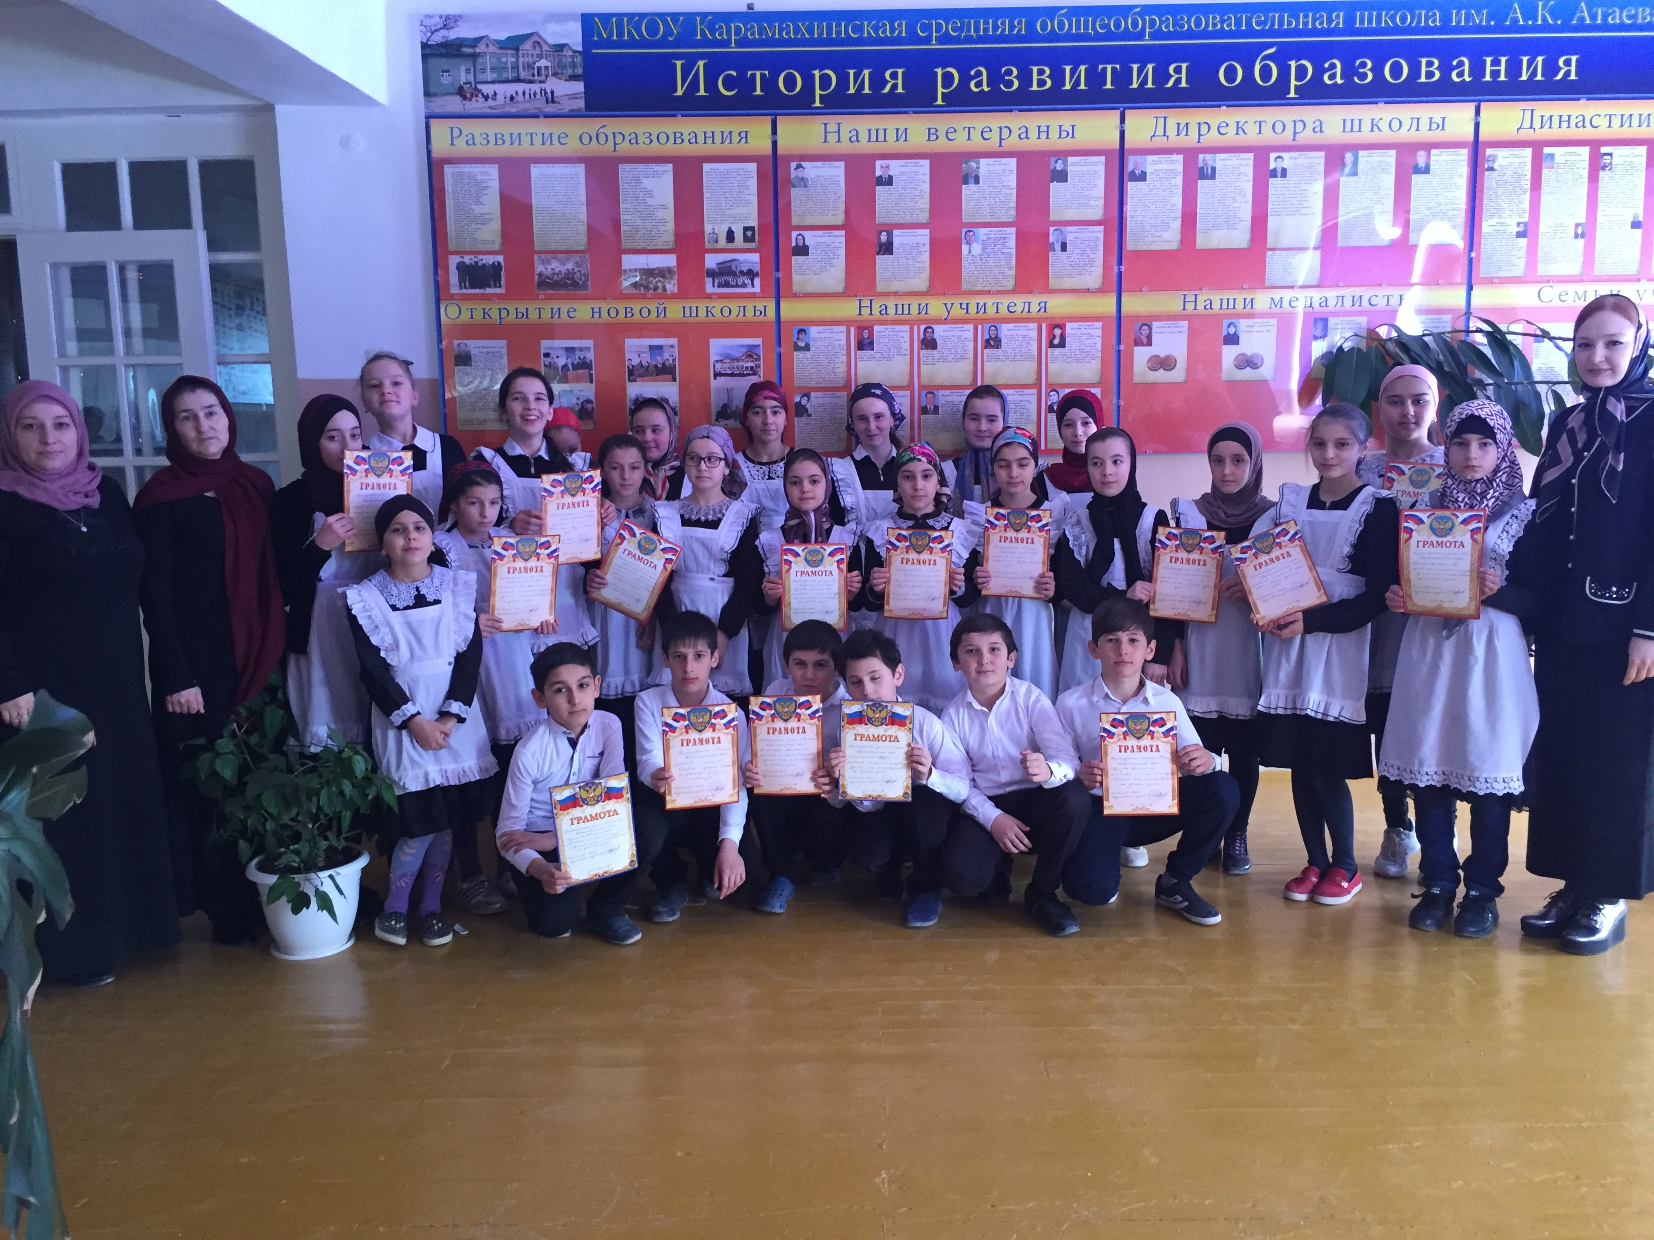

Спасибо всем!